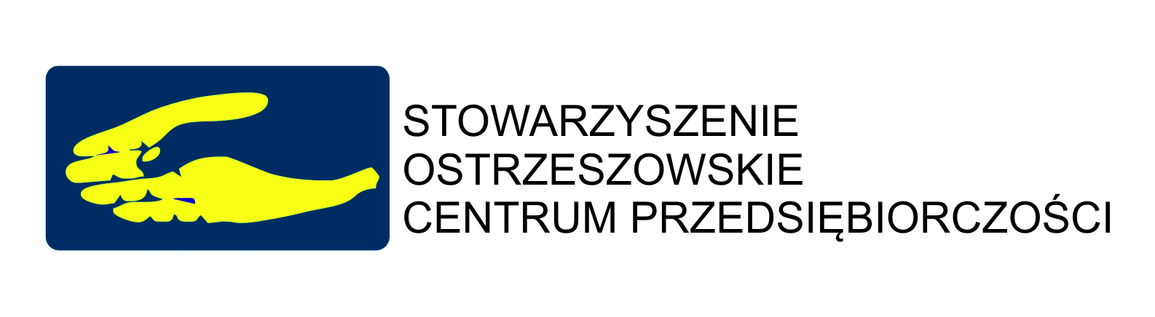
Zapraszamy administratorów danych osobowych, właścicieli i pracowników firm oraz instytucji przetwarzających dane o charakterze danych osobowych

na szkolenie pt:

Ochrona danych od A do Z po wejściu w życie Rozporządzenia RODO

które odbędzie się 27 lutego 2018 roku
w budynku Stowarzyszenia Ostrzeszowskie Centrum Przedsiębiorczości
przy ul. Przemysłowa 27, 63-500 Ostrzeszów

Czas trwania szkolenia: 1 dzień w godzinach 09:00-15.00.

Cena szkolenia: 300,00 zł brutto/ pierwszy uczestnik szkolenia
280,00 zł brutto/ drugi i kolejny uczestnik szkolenia

W cenie szkolenia zapewniamy komplet materiałów dydaktycznych, poczęstunek oraz zaświadczenie o uczestnictwie w szkoleniu.

Szkolenie poprowadzi:
Tomasz Gzela – prawnik, długoletni pracownik Izby Skarbowej, specjalista w prawie ochrony danych osobowych, autor publikacji w zakresie kontroli GIODO, wykładowca akademicki.

Stowarzyszenie OCP nie przewiduje zmiany prowadzącego szkolenie. W razie jakiegokolwiek zdarzenia nastąpi zmiana terminu szkolenia natomiast prowadzący pozostanie bez zmian.

25 maja 2018 r. zaczną obowiązywać przepisy unijnego Rozporządzenia o ochronie danych osobowych (RODO), które zastąpi obowiązującą w Polsce ustawę o ochronie danych osobowych, a w skali europejskiej (obszaru EOG) – Dyrektywę 95/46/WE. Jak przygotować podmiot do tych zmian?

Celem szkolenia jest wskazanie zmian i zasad tworzenia dokumentacji po nowemu, zaznajomienie uczestników z nowymi przepisami – pod kątem prawnym, ale i organizacyjno-technicznym. Przedstawione i przedyskutowane zostaną dotychczasowe wytyczne Grupy Roboczej Art.29 ds. Ochrony Osób Fizycznych w Zakresie Przetwarzania Danych Osobowych oraz rekomendacje GIODO. Na szkoleniu przedstawione będzie przykładowe wdrożenie nowych zasad ochrony danych osobowych w działającej organizacji w odniesieniu i porównaniu do obecnych przepisów.
Metoda szkolenia: wykład, warsztaty w oparciu o praktykę w zakresie przetwarzania danych osobowych oraz zgłaszane drogą elektroniczną i w trakcie szkolenia przypadki.

Formularz zgłoszeniowy, szczegółowy program szkolenia dostępne są na stronie www.socp.info.pl oraz w biurze Stowarzyszenia OCP.

Program szkolenia może zostać dostosowany do potrzeb zgłaszających. W takim przypadku prosimy o wpisanie na formularzu zgłoszeniowym zagadnień jakie wykładowca powinien omówić szczegółowo lub dodatkowo.

Na zgłoszenia czekamy do 19.02.2018 r. do godziny 15.00

Zapraszamy!

